Diocesi di Pavia – Servizio per la Catechesi

PER UN RINNOVAMENTO
DELLA ’INIZIAZIONE CRISTIANA
DEI FANCIULLI E DEI RAGAZZI
GIÀ BATTEZZATI

Instrumentum laboris

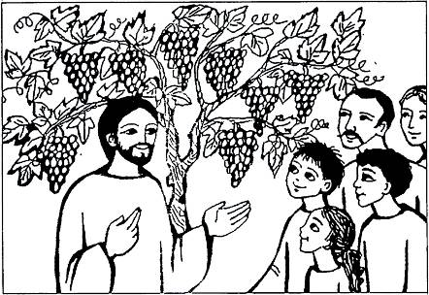

giugno 2006
PRESENTAZIONE



Ritorno dalla celebrazione della Cresima e mi soffermo con la memoria sul volto di quel padrino o di quell'altro genitore che ho scrutato fuggevolmente durante la cerimonia. Mi pare che non abbia cantato, che non abbia detto le formule del dialogo liturgico. E mi nasce spontanea la domanda: il dono spirituale ricevuto dal figlio, custodito in lui come sigillo che mai si perderà, troverà modo di svilupparsi con la vita della persona?

Come Vescovo sono responsabile, nella e con la comunità Diocesana, perché gli adulti e i ragazzi crescano assieme nella fede. E mi domando se stiamo facendo tutto il necessario perché l'annuncio cristiano sia accolto e fruttifichi. Per questa ragione abbiamo fatto la scelta di innovare la prassi della catechesi dei ragazzi.

La decisione è stata presa; tutti i presbiteri e molti dei catechisti hanno condiviso la scelta compiuta, alcuni solo manifestando il disagio per la prassi fin qui seguita, altri seguendo il Servizio Diocesano per la Catechesi nei suoi primi passi per il rinnovamento. Occorre innanzitutto ben chiarire con quale spirito avviare il rinnovamento. Dobbiamo essere persuasi che il Signore ci ha posto in un tempo favorevole per riconsiderare contenuti e modi con cui parlare di Lui ai nostri contemporanei. è Lui che ci invita a cercare una maggiore aderenza alla situazione, una più consapevole accettazione delle sfide che la realtà odierna ci pone. L'evoluzione della mentalità contemporanea, fatto che certo non è sfuggito al Signore, è per noi occasione preziosa per guardare con maggiore attenzione al mistero della Persona di Gesù, e quindi per conoscere il Figlio di Dio e figlio di Maria meglio e più profondamente.

è evidente che il cambiamento del metodo di introduzione dei ragazzi ai sacramenti ha bisogno di essere accompagnato da preti e catechisti. Tuttavia la prima e più importante urgenza è quella di aiutare i cristiani adulti a sentirsi responsabili della fede degli altri adulti. E' giunto il momento in cui non si può dire: ci pensi il prete! La nostra cattolicità continuerà ad essere presente e determinante per la vita buona della nostra terra solo se saremo capaci tutti, laici catechisti e preti, di cercare, motivare e formare degli adulti che si fanno carico della fede degli altri adulti.

La trasformazione della catechesi della Cresima e della Prima Comunione ci chiede inoltre di continuare con il coordinamento delle parrocchie vicine, così che i doni presenti anche nelle piccole comunità possano dare il loro pieno frutto proprio mediante la collaborazione con altre comunità di uguale grandezza o più estese che stanno nello stesso territorio.

Affidando al lettore questo testo, il Vescovo assieme con i suoi collaboratori del Servizio Diocesano, chiede attenzione, pazienza, capacità di dialogo. Soprattutto si augura che tutto il cambiamento non venga letto come una ipotesi di lavoro, ma come una necessaria iniziativa per una maggiore fedeltà a Dio, Signore degli avvenimenti e della storia, e una amorevole cura per l'uomo il quale, dalla conoscenza del Vangelo e dall'incontro personale con Gesù trae una pienezza di vita che non ha eguali.
+ Giovanni Giudici
INTRODUZIONE

Queste linee progettuali vengono consegnate perché orientino l’agire di chi già intende avviare il rinnovamento della prassi, perché diventino oggetto di confronto e di preparazione per chi si appresta a introdurre un cambiamento, perché siano di stimolo per chi sembra non intravedere nella sua situazione locale la possibilità di avviare a breve questo cambiamento comunque necessario per una maggiore fedeltà a Dio e all’uomo nella situazione odierna.
Con questo progetto si apre un “cantiere” che, dopo prolungata applicazione, porterà ad una stesura definitiva di questi orientamenti e norme.

Questo piano di lavoro non affronta la primissima fase dell’iniziazione cristiana dei bambini cioè la catechesi prebattesimale dei genitori e l’accompagnamento dagli 0 ai 6 anni. È sicuramente un periodo degno di particolare attenzione e che necessita di qualche ulteriore riflessione. Anche la pastorale e la catechesi dei preadolescenti-adolescenti che segue immediatamente questa proposta, è bisognosa di ulteriori attenzioni che anche con altri soggetti pastorali saranno portate avanti.

Il testo (volutamente sintetico) anzitutto richiama le motivazioni e le sollecitazioni al rinnovamento dell’Iniziazione cristiana dei fanciulli e dei ragazzi (cap. 1), offre una riflessione teologica sui Sacramenti della iniziazione (cap. 2), ricorda i punti fermi del rinnovamento catechistico che si sono determinati negli ultimi decenni seguendo le affermazioni magisteriali (cap. 3). Presenta poi il progetto nelle sue articolazioni essenziali e caratteristiche salienti (cap. 4). Sarà cura del Servizio Diocesano per la Catechesi (di solito e più semplicemente chiamato “Ufficio Catechistico”) supportare il progetto con ulteriori indicazioni e sussidi, rispettando però la responsabilità di ciascuno e stimolandone la creatività.

Ciascuna parrocchia accogliendo questo testo, verificherà la possibilità di avviare subito la realizzazione di questo progetto, o la opportunità di farlo nei prossimi anni pastorali. Per tanto, esaminata la propria situazione e sentito il parere del Vicariato, comunicherà al Vescovo la scelta per avere il consenso. In seguito l’Ufficio Catechistico seguirà la fase di preparazione dei catechisti e gli interventi di supporto nell’applicazione del progetto.

1.
IL RIPENSAMENTO DELLA PRASSI PER IL COMPLETAMENTO DELL’INIZIAZIONE CRISTIANA DEI RAGAZZI E DEI FANCIULLI NELLA NOSTRA DIOCESI

La prassi dell’Iniziazione cristiana dei fanciulli e dei ragazzi, in questi ultimi tempi ha ricevuto varie sollecitazioni circa un suo ripensamento:
- dagli orientamenti dell’Episcopato Italiano;
- dalle analisi e dalle proposte dell’Ufficio Catechistico Nazionale (UCN) e da vari centri di studio;
- dai tentativi di rinnovamento di altre Diocesi;
- dalle concrete esperienze dei nostri catechisti;
- dagli Orientamenti del xx Sinodo Diocesano (nn. 53-62)

Anche a Pavia è iniziato un cammino di riflessione in vista di un ripensamento della prassi per il completamento dell’Iniziazione Cristiana (che ora citeremo con la sigla IC) dei ragazzi e dei fanciulli già battezzati della nostra Diocesi.

- Un primo avvio alla riflessione si è avuto nell’ambito degli incontri di formazione permanente del clero nel corso dell’anno pastorale 2004/2005:
    - incontri con fratel Enzo Biemmi, dell’Ufficio Catechistico di Verona;
    - incontro con don Renato Tononi, dell’Ufficio Catechistico di Brescia,.
Dagli incontri è emerso che la problematica di fondo è pressoché comune ovunque mentre sono diversi in Italia i tentativi di sperimentazione di nuovi itinerari di Iniziazione Cristiana dei Fanciulli e dei Ragazzi. In quasi tutti si può vedere una maggiore attenzione alle famiglie e un riferimento alla prassi del catecumenato.

- A incoraggiare una più approfondita riflessione sono giunti gli orientamenti del Vescovo, maturati anche nel dialogo con il Consiglio Presbiterale e con i suoi collaboratori. Nella sua lettera pastorale affermava: « è emersa la consapevolezza che la trasmissione della fede alle generazioni che crescono è segnata da nuove problematiche e che la comunità cristiana deve far fronte a nuove sfide derivanti dal contesto e dalla situazione odierna. Nonostante la maggioranza della nostra gente abbia ricevuto i sacramenti, sono sempre più numerosi coloro che non sono realmente introdotti - iniziati - ad una vita cristiana e che vivono marginalmente la loro adesione a Cristo e la loro appartenenza alla Chiesa. … Cercando modalità più adeguate per la iniziazione cristiana dei fanciulli e dei ragazzi, si è recuperato lo schema dell'itinerario catecumenale, quello che ha introdotto nei primi secoli i credenti alla vita cristiana... Occorre andare decisamente verso un cambiamento del modo con cui la nostra Chiesa intende iniziare alla vita cristiana i nostri ragazzi attraverso i sacramenti e avendo come destinatari non solo i ragazzi ma prima di tutto gli adulti nella prospettiva di una rinnovata evangelizzazione».

3) Il Servizio Diocesano per la Catechesi (che citeremo da ora con la sigla UCD che si riferisce al nome con cui solitamente è chiamato questo servizio cioè Ufficio Catechistico) è stato coinvolto affinché elaborasse una proposta di rinnovamento prendendo spunto da altri progetti messi in atto dalle altre diocesi, e per suscitare un confronto costruttivo con gli operatori pastorali interessati: Presbiteri, Consigli Pastorali Parrocchiali (CPP), Catechisti.
L’UCD così si è mosso:

Per quanto riguarda i Catechisti: nella celebrazione del Mandato dei catechisti nel settembre 2005, nella scuola per catechisti, in alcuni incontri locali, attraverso la “Lettera ai Catechisti”, (foglio di collegamento inviato dall’UCD ai catechisti e ai parroci) ha dato una presentazione iniziale dei principi ispiratori del cambiamento, riscontrando spesso notevole interesse accompagnato da comprensibili timori e da richieste di chiarimento circa le nuove modalità, soprattutto in vista di un maggiore coinvolgimento dei genitori dei ragazzi.

Per quanto riguarda i Presbiteri sono stati organizzati alcuni incontri in ogni vicariato volti ad avviare un confronto sul rinnovamento dell’IC e a presentarne i principi ispiratori anche attraverso il confronto con altre esperienze diocesane di rinnovamento. In questi incontri si è rilevata globalmente una buona attenzione al tema IC; è emerso in alcuni un interesse al rinnovamento che tende ad una volontà di applicazione concreta e ravvicinata nel tempo; in altri la presenza di perplessità e timori di vario genere legati alla proposta stessa, ai problemi che emergono anche a livello di pastorale famigliare (situazioni matrimoniali irregolari che sempre più spesso caratterizzano le famiglie dei ragazzi, ecc), alle incertezze e non chiarezze circa il rapporto sacramenti-fede-vita cristiana, alla interazione dei tre sacramenti dell’IC (in particolare circa “il posto” della Cresima: prima o dopo l’Eucaristia?), alle risorse umane necessarie da mettere in campo per questo rinnovamento e che sembrano attualmente difficili da trovare.

Per quanto riguarda il Progetto di rinnovamento dell’Iniziazione Cristiana: i responsabili dell’UCD si sono più volte incontrati per la sua stesura confrontandosi con le proposte esistenti, gli orientamenti magisteriali, la nostra situazione e le osservazioni raccolte nella nostra diocesi.

- Occorre, a questo punto, sollecitare una riflessione che coinvolga tutti i gruppi catechisti e tutti i Consigli Pastorali Parrocchiali. Per favorire il confronto e per orientare le scelte di chi intende avviare da subito il rinnovamento, è stata elaborata questa nota. Essa contiene:
- un appunto teologico che ha l’obiettivo di chiarire la centralità dell’Eucarestia come compimento dell’Iniziazione Cristiana (per cui Iniziazione Cristiana equivale, sotto il profilo teologico, a Iniziazione all’Eucarestia) e conseguentemente la più opportuna collocazione della Cresima tra il Battesimo e l’Eucaristia.
- un richiamo alla storia recente del rinnovamento della catechesi in Italia dopo il Concilio Vaticano ii, teso soprattutto a far notare come questa proposta si fondi sulle indicazioni autorevolmente proposte già da tempo alla comunità ecclesiale;
- la sintetica presentazione del Progetto (caratteristiche essenziali, obiettivi, tempi, contenuti, prospettive metodologiche);
- il quadro sinottico del nuovo itinerario di IC;
- ALLEGATI:
- il n. 7 di Cei, Il volto missionario delle parrocchie in un mondo che cambia (2004) che parla dell’iniziazione Cristiana;
- il paragrafo della Lettera pastorale del nostro Vescovo riguardanti l’IC; G. Giudici, Accogliamo il Signore, siamo la sua famiglia, 2006;

5) Si chiede a tutti i CPP unitariamente al gruppo catechisti di ciascuna Parrocchia di fermarsi a riflettere sulla proposta per coglierne la pertinenza e individuarne l’applicabilità nella propria situazione; sarà necessario vigilare per evitare due rischi possibili:
- l’applicazione frettolosa che potrebbe essere motivata da una ingenua o un po’ superficiale visione della realtà;
- la dilazione senza termine dell’avvio di questo rinnovamento che potrebbe nascondere una visione pessimista o una tentazione di immobilismo.

Si chiede a tutte le Parrocchie di far pervenire all’UCD il risultato delle loro riflessioni e osservazioni circa le possibili migliorie da apportare al progetto – servendosi nel caso della traccia che si può chiedere all’UCD - entro la Pasqua del 2007.

Un dato ormai acquisito è la necessità di innovazione della prassi di IC anche se sarà necessario cercare adattamenti e modalità più coerenti con le situazioni che si andranno determinando; ciò richiederà di apportare variazioni o miglioramenti a quanto indicato in questo strumento di lavoro.

2.

I sacramenti deLL’INIZIAZIONE CRISTIANA

Per una corretta applicazione di questo progetto, e prima di qualsiasi cambiamento della nostra prassi pedagogica in vista del completamento dell’Iniziazione Cristiana di fanciulli e ragazzi, occorre affrontare e approfondire la questione della successione teologica dei sacramenti implicati.
La collocazione attuale della Confermazione dopo l’Eucarestia (pur motivata da scelte pedagogico-pastorali autorevolmente proposte e diffuse a partire dagli anni ’70) oggi è rimessa in discussione per una esigenza di maggiore coerenza con l’IC e i sacramenti in essa implicati. Infatti la riflessione teologica ha messo in luce le ragioni per cui occorre ritornare alla prassi antica che prevede questa successione dei Sacramenti: Battesimo – Confermazione – Eucaristia.
Il Magistero dei Vescovi, da parte sua, ha assunto questa prospettiva.
Don Giuseppe Rizzardi, docente di teologia dogmatica e Direttore dell’Istituto di Scienze Religiose di Pavia, ci aiuta a chiarire il problema con la seguente riflessione teologica.

La denominazione di “iniziazione” non è genericamente riferita al processo di inserimento nel cristianesimo, quindi ai sacramenti che ad esso avviano, quanto invece alla “orientazione sacramentale” dei due sacramenti (Battesimo e Confermazione) all’EUCARISTIA, come sacramento e celebrazione del memoriale della Pasqua del Signore Gesù.

Il ruolo “originante” e “consumativo” dell’Eucaristia (“princeps sacramentorum”) è già definito da S. Tommaso che, abbandonando l’ordine settenario dei Sacramenti come esaltativo di ognuno nella sua individua e privata essenza e significazione, richiama la categoria di “organismo sacramentale”, al cui centro sta l’Eucaristia, dalla quale derivano e alla quale convergono tutti i sacramenti o come iniziazione ad essa o come dilazione della medesima. Il concetto fortemente suggestivo che questa ipotesi genera è che l’anima e l’essenza degli altri sacramenti è un’anima essenzialmente eucaristica. Dietro questa “medesimità” di anima, ogni sacramento che ne deriva opera con una sua determinazione specifica nelle e sulle situazioni esistenziali, la vita matrimoniale (Matrimonio), la vita ministeriale (Ordine), la crisi della fede (Penitenza), il compimento della vita storica (Olio Santo).

In nome della sua centralità e della sua destinazione fondativa dei sacramenti, la celebrazione liturgica è chiamata a rispettare l’ordine sacramentale dei primi due sacramenti (detti della “iniziazione”) e far concludere appunto l’entrata nella sacramentalità all’Eucarestia, nell’ordinamento: Battesimo, Confermazione, Eucaristia. Questo ordine si era imposto nella prima Tradizione della Chiesa che nella notte pasquale riuniva in sé i tre sacramenti centrati attorno alla celebrazione eucaristica.
Solo successivamente, per motivi di carattere teologico (la confusione tra l’itinerario di crescita antropologica e crescita sacramentale), di carattere pastorale (l’attesa del Vescovo unico ministro della Confermazione), di carattere ecclesiale (la testimonianza della fede del buon milite cristiano) hanno interrotto la giusta diacronia dell’amministrazione sacramentale, generando la sequenza: Battesimo, Comunione (non Eucaristia), Confermazione.
Il rinnovamento teologico-sacramentale del sec. xx e la conseguente riforma liturgico-sacramentale che ne è conseguita ci richiedono di riappropriarci dei significati celebrativi dei sacramenti dell’iniziazione. In termini più precisi e suggestivi, si tratta di riscoprire l’anima eucaristica del Battesimo e della Confermazione e di far emergere liturgicamente il ruolo compitivo dell’Eucaristia.
La nuova catechesi comporta:

1. Dal punto di vista liturgico: la collocazione della celebrazione dei due sacramenti che iniziano all’Eucaristia all’interno della stessa celebrazione eucaristica (questo già avviene per la Confermazione).

2. Dal punto di vista teologico:
- la lettura del Battesimo non solo come “porta dei sacramenti”, una sorta di abilitazione ad accedere ai sacramenti successivi, ma come una reale sebbene parziale celebrazione eucaristica. Questo comporta una rottura con il supposto parallelismo tra vita biologica e vita sacramentale; il Battesimo è già “vita piena in senso sacramentale” grazie alla sua connotazione eucaristica.
- la lettura della Confermazione, sebbene dentro l’ottica della sua compiutezza battesimale, come dono dello Spirito Santo derivato dall’Eucaristia, che è lo Spirito del Risorto e dell’economia storico-salvifica (di cui l’Eucaristia è memoriale). Questo comporta la distanziazione dal modello di “testimonianza del buon milite” legato tradizionalmente alla Confermazione. La testimonianza è la vocazione maturata all’interno della celebrazione eucaristica, sacramento della pienezza sacramentale.

3. Dal punto di vista catechistico: lo sforzo di far emergere dai rituali dei due sacramenti dell’iniziazione (Battesimo e Confermazione) il linguaggio eucaristico implicito ed esplicito che essi contengono, e grazie ad essi illustrare la loro anima eucaristica.

Da questi appunti, si possono almeno ricavare le seguenti considerazioni:

- Si parla di Battesimo e Confermazione come di sacramenti dell’“Iniziazione Cristiana” in quanto essi iniziano all’Eucarestia, fondamento della vita cristiana perché memoriale della Pasqua di Gesù. L’Iniziazione Cristiana si compie nell’Eucarestia.
- Sarebbe improprio usare l’espressione “Iniziazione Cristiana” per indicare la complessa pedagogia che vuole educare alla vita cristiana l’adulto che chiede il Battesimo o il fanciullo battezzato alla nascita: la prassi pedagogica andrebbe meglio indicata come “catecumenato” nel caso dell’adulto e come “educazione alla fede di ispirazione catecumenale” nel caso dei fanciulli già battezzati. Nella letteratura e nella prassi contemporanea è però ormai diffuso e abituale parlare di iniziazione cristiana con riferimento non solo sacramentale ma anche pedagogico; per tanto anche in queste pagine ci permettiamo di adeguarci a questa imprecisione.
- Dal punto di vista teologico, l’Eucarestia è origine e compimento degli altri Sacramenti, che ad essa introducono o da essa partono. Comprendere il significato di un Sacramento significa innanzitutto mettere in luce la sua relazione con l’Eucarestia.
- Battesimo e Confermazione sono i Sacramenti che introducono all’Eucarestia: se ne può dedurre facilmente che deve essere riorientata la prassi attuale che colloca la Confermazione dopo l’Eucarestia.
- La Confermazione è completamento del Battesimo in vista del suo compimento nell’Eucarestia.
- La Confermazione evidenzia il dono dello Spirito Santo, che però non le è esclusivo: lo Spirito Santo è il dono dell’Eucarestia per la conformazione del credente a Gesù Cristo e per il suo inserimento nella Storia della Salvezza. Poiché il dono dello Spirito è primariamente dell’Eucarestia, in derivazione lo è di tutti i Sacramenti, ma è evidenziato in modo particolare nella Confermazione.
- La dimensione ecclesiale che dal punto di vista catechistico siamo soliti sviluppare in stretto legame con il sacramento della Confermazione (Chiesa - testimonianza) appartiene piuttosto all’Eucarestia.
3.
LA CATECHESI PER I FANCIULLI E I RAGAZZI IN ITALIA
DAL CONCILIO A OGGI

Il riferimento al modo con cui il magistero ha accompagnato e orientato il rinnovamento della prassi catechistica e ne ha determinato le fasi di sviluppo, ci permette di cogliere gli elementi caratterizzanti il rinnovamento della prassi catechistica in Italia di questi ultimi decenni, e di individuare i principali orientamenti per il nostro attuale agire pastorale.

Documento base (DB): CEI, Il rinnovamento della catechesi (1970):
Nel contesto del complesso rinnovamento della vita ecclesiale promosso dal Vaticano ii, assunto e sviluppato poi dal piano pastorale decennale della Cei “Evangelizzazione e Sacramenti”, era stato elaborato questo documento fondamentale per la catechesi. Questo testo si propone con queste principali finalità:
  - aiutare a superare una concezione intellettualistica e nozionistica della catechesi (superamento dell’impostazione scolastica del catechismo): nn. 168-180;
  - indicare come obiettivo della catechesi l’introduzione alla vita ecclesiale (cfr il profondo collegamento tra catechesi, liturgia, testimonianza cristiana): nn. 42-48;
  - proporre Gesù Cristo come centro vivo della catechesi: nn. 56-73 e 81-101;
  - promuovere l’orizzonte esistenziale dell’annuncio catechistico (integrazione tra fede e vita): nn. 52-55.

I catechismi “per la vita cristiana”, Prima stesura per la sperimentazione;
Dal DB ai catechismi (1974-1982)
Questi testi esprimono la scelta – tipicamente italiana – di pubblicare catechismi differenziati per le varie fasce d’età; sono indice di una grande attenzione pedagogica ai destinatari dell’annuncio catechistico e della volontà di attuare le scelte del DB.

Fase di verifica dei catechismi (1983-1988)
Dopo un periodo di sperimentazione, si avvia un confronto sui testi prodotti e sulla prassi che intendevano ispirare, in vista di una loro redazione “definitiva” e di un consolidamento delle scelte di pastorale catechistica avviate.

Riconsegna del Documento Base (1988)
Il DB viene riconsegnato alle Comunità Cristiane senza modifiche, in quanto viene ritenuto ancora pienamente attuale. Viene anteposta ad esso la Lettera dei Vescovi per la riconsegna del DB, in cui:
  - si ribadiscono la validità e l’attualità delle scelte promosse dal DB;
  - si orienta la catechesi in prospettiva missionaria: n. 7;
  - si sottolinea la necessità di una catechesi integra e sistematica: n. 9;
  - si afferma la priorità della catechesi degli adulti: n. 12
  - si ribadisce l’importanza del n. 200 del DB, laddove si afferma che «prima sono i catechisti e poi i catechismi; anzi, prima ancora, sono le comunità ecclesiali. […] Non è pensabile una buona catechesi senza la partecipazione dell’intera comunità».

Il Catechismo per la Vita Cristiana: Nuova edizione dei catechismi (1991-1997)
Per alcuni testi si operano alcune correzioni, per altri una quasi sostanziale ristesura che non ne rinnega però le scelte ispiratrici, ma ne migliora le realizzazione. Tutti i catechismi rivisti sono accompagnati da una nota dell’UCN. Per il nostro tema interessa, soprattutto constatare che per i fanciulli e i ragazzi viene editato Il catechismo per l’iniziazione cristiana dei fanciulli e dei ragazzi, articolato in quattro volumi; nella nota di presentazione del 15/06/1991, si sottolinea:

  - l’ispirazione catecumenale dell’iniziazione cristiana di fanciulli e ragazzi : n. 258;
  - la dimensione comunitaria della catechesi: n. 260;
  - la necessaria partecipazione e il coinvolgimento dei genitori: n. 261;
  - la catechesi come formazione alla globalità della vita cristiana: n. 262;
  - la catechesi come pluralità di esperienze organicamente collegate (tappe celebrative, esperienze di gruppo come esperienza ecclesiale, concreto esercizio di vita cristiana): n. 263.

Piano pastorale Cei per il primo decennio del Duemila; CEI, Comunicare il Vangelo in un mondo che cambia (2001)
Questo documento prendendo atto dei cambiamenti sociali e culturali avvenuti, si interroga su come annunciare il Vangelo in un contesto caratterizzato da una capillare e progressiva diffusione di mentalità e di costumi distanti e in vari casi contrari alla fede cristiana in cui si determina una certa estraneità di tanti soggetti, pure battezzati, dal Vangelo e dalla Chiesa.
Le principali insistenze del testo sono:
  - l’idea che la pastorale ordinaria delle nostre comunità deve assumere un deciso profilo “missionario”, volto ad annunciare il Vangelo soprattutto a «coloro che, pur essendo battezzati, hanno un rapporto con la comunità ecclesiale che si limita a qualche incontro più o meno sporadico, in occasioni particolari della vita, o rischiano di dimenticare il loro Battesimo e vivono nell’indifferenza religiosa» (n. 46);
  - l’obiettivo da perseguire è quello di una “fede adulta”: «Abbiamo bisogno di cristiani con una fede adulta, costantemente impegnati nella conversione, infiammati dalla chiamata alla santità, capaci di testimoniare con assoluta dedizione, con piena adesione e con grande umiltà e mitezza il Vangelo» (n. 45);
  - occorre realmente «una conversione pastorale» (n. 46);
  - circa l’iniziazione cristiana dei fanciulli e dei ragazzi, si afferma che «gli stessi fanciulli battezzati hanno bisogno di essere interpellati dall’annuncio del Vangelo nel momento in cui iniziano il loro cammino catechistico. Sempre più spesso, infatti, non si può presupporre quasi nulla riguardo alla loro educazione alla fede nelle famiglie di provenienza. L’incontro con i catechisti diviene per i fanciulli una vera e propria occasione di «prima evangelizzazione». È importante che venga annunciato loro il Vangelo della vita buona, bella e beata che i cristiani possono vivere sulle tracce del Signore Gesù. Vitale è la qualità kerygmatica e mistagogica degli incontri: i fanciulli vanno condotti a compiere l’atto di fede, il gesto della preghiera, la partecipazione alla liturgia e soprattutto a trovare alimento costante nel rapporto con Gesù, lasciandosi accompagnare dalla sua vita narrata dai Vangeli» (n. 57);
  - è necessario «configurare la pastorale secondo il modello della iniziazione cristiana» (n. 59)

Nota della Cei sulla parrocchia: CEI, Il volto missionario delle parrocchie in un mondo che cambia (2004),
In particolare il n. 7 dal titolo La Chiesa madre genera i suoi figli nell’iniziazione cristiana (cfr. allegato 1), riguarda il nostro tema:. In esso si afferma:

  - la «crisi dell’iniziazione cristiana dei fanciulli»: attraverso il catechismo fino alla Cresima, per lo più non otteniamo cristiani che abbiano una fede personale (proporzionata all’età), capace di illuminare la loro vita e le loro scelte, inseriti nella comunità ecclesiale.
  - la necessità di «salvaguardare l’unitarietà dell’iniziazione cristiana […]: parte dal Battesimo e si compie attraverso la Confermazione nell’Eucarestia»;
  - la validità di un itinerario che faccia riferimento al modello del catecumenato degli adulti: «In prospettiva catecumenale, il cammino va scandito in tappe […]. Bisogna integrare tra loro le varie dimensioni della vita cristiana»;
  - la necessità di chiamare in causa le famiglie: «L’iniziazione cristiana dei fanciulli interpella la responsabilità originaria della famiglia nella trasmissione della fede […]. Le parrocchie oggi dedicano per lo più attenzione ai fanciulli: devono passare a una cura più diretta delle famiglie»;

Note del Consiglio Episcopale Permanente della Cei sull’iniziazione cristiana:
1) L’iniziazione cristiana 1. Orientamenti per il catecumenato degli adulti, 1997,
In questo testo si afferma che «L'importanza della scelta catecumenale, prima ancora che per il numero degli adulti che raggiunge, ha valore per la sua funzione significativa nella pastorale e per il futuro della Chiesa. In una pastorale di evangelizzazione la scelta catecumenale deve passare da esperienza marginale o eccezionale a prassi ordinaria. Il catecumenato non è qualcosa di aggiuntivo, ma momento fondamentale dell'attività delle nostre comunità ecclesiali, anche se al presente possono essere pochi gli adulti che domandano esplicitamente il Battesimo. Inoltre il catecumenato degli adulti costituisce il modello di ogni processo di iniziazione cristiana. Anche la prassi dell’iniziazione per coloro che hanno ricevuto il Battesimo da bambini, va ripensata e rinnovata alla luce del modello catecumenale» (n. 41)
2) L’iniziazione cristiana 2. Orientamenti per l’iniziazione dei fanciulli e dei ragazzi dai 7 ai 14 anni, 1999.
Si riferisce a chi chiede il Battesimo e i sacramenti nella fascia di età compresa tra i 7 e i 14 anni e ne delinea la prassi, gli obiettivi, i contenuti, i tempi, le celebrazioni. Come concretizzazione delle prospettive offerte dal documento, il Servizio Nazionale per il Catecumenato ha pubblicato il volume Guida per l’itinerario catecumenale dei Ragazzi, al quale l’UCD si è ispirato per l’elaborazione della presente proposta.
3) L’iniziane cristiana 3. Orientamenti per il risveglio della fede e il completamento dell’Iniziazione Cristiana in età adulta, 2003.
Tra le situazioni in cui può nascere una domanda di fede il testo al n 12 indica « La domanda per il Battesimo di un figlio, così come la celebrazione della Confermazione o della prima Comunione, possono interpellare in modo serio e decisivo la coscienza … e far aprire interrogativi sul senso del sacramento».
Propone poi il cammino di iniziazione cristiana come paradigma per la pastorale e la vita cristiana (cfr n 25).

Infine, occorre ricordare che in questi ultimi anni abbiamo assistito al mettersi in moto di cammini di rinnovamento dell’IC in quasi tutte le Diocesi d’Italia.

Alcune considerazioni possono essere così riassunte e pongono le basi delle scelte che orientano la proposta progettuale per la nostra diocesi.

Presa di coscienza del cambiamento: fine della società in cui si è “naturalmente” portati ad essere cristiani
Globalmente non avviene più il “catecumenato sociale” quel complesso di esperienze e rieferimenti religiosi che introducevano il ragazzo alla vita cristiana.
Questo orienta il superamento definitivo del catechismo inteso prevalentemente come “istruzione” sui sacramenti o come “istruzione dottrinale” sul modello scolastico e alla catechesi concentrata esclusivamente sui fanciulli e sui ragazzi che era nato e risultava adeguato a quel contesto storico sociale.

Percezione condivisa di un necessario rinnovamento
Questo non è generico ma si delinea attorno a queste intuizioni:
  - l’itinerario pedagogico per l’IC deve avere la forma di una introduzione complessiva alla vita cristiana nei suoi vari aspetti (dottrina, celebrazione liturgica, comunione ecclesiale, coerenza di vita, servizio, testimonianza), con tutte le esigenze conseguenti (modello di ispirazione catecumenale).
  - L’urgente riattivazione dei “luoghi generatori della fede”:
- la comunità ecclesiale intera è il soggetto responsabile della generazione di nuovi cristiani;
- La famiglia: è il luogo primario e principalmente responsabile dell’IC dei bambini; concretamente significa ri-evangelizzare le famiglie, mentre si evangelizzano i fanciulli e i ragazzi. Si tenga presente che questo è un modo concreto per dare una svolta missionaria alla nostra pastorale ordinaria, ponendo più attenzione alla evangelizzazione-formazione degli adulti, come i Vescovi chiedono autorevolmente e da tempo.

Il seguente schema, esagerando le contrapposizioni per favorire la chiarezza, ci può aiutare a tenere presenti i cambiamenti e le sfide:

Ieri | Oggi
Società cristiana | Società secolarizzata
Si diventa “naturalmente cristiani” | Si è cristiani solo “giocandosi” in prima persona
Si diventa cristiani grazie alla mediazione del costume sociale | Si può diventare cristiani solo attraverso una specifica ed intensa esperienza di Chiesa
La famiglia è il primo luogo in cui si diventa cristiani | Le famiglie chiedono i sacramenti, ma spesso non sono più luogo di educazione alla fede. La famiglia stessa deve essere evangelizzata
Ha senso il catechismo come istruzione dottrinale | Ha senso la catechesi solo in una prospettiva di itinerario graduale di introduzione alla vita cristiana
Ha senso il catechismo come preparazione a ricevere i sacramenti | Ha senso la catechesi come educazione alla vita secondo la fede cristiana corroborata dai sacramenti

4.
PER UN RINNOVAMENTO DELLA PRASSI
NELLA DIOCESI DI PAVIA

1. Elementi ispiratori del progetto

La stesura di queste linee progettuali che orientano il rinnovamento della prassi di IC nella nostra diocesi, poggiano su questi elementi:
- una maggiore coerenza nella celebrazione dei sacramenti: Battesimo – Confermazione – Eucaristia, con la celebrazione della Confermazione e dell’Eucaristia in un’unica liturgia al termine della seconda fase dell’itinerario prospettato.
- l’ispirazione catecumenale: partendo da una “prima” evangelizzazione, si va verso una educazione che comprende varie dimensioni, tutte necessarie per la vita cristiana: dottrina, preghiera personale, liturgia, esperienza di Chiesa, attività caritativa, testimonianza; intendendo quindi l’iniziazione cristiana come percorso globale attraverso il quale si diventa cristiani.
- il necessario coinvolgimento delle famiglie lungo tutto l’itinerario dei ragazzi: ai genitori viene richiesta la condivisione del cammino e si propone ad essi un cammino di riappropriazione o riscoperta della fede; questo prevede 6 incontri prolungati e a un momento di festa il primo anno; almeno 4 incontri formativi e 2 feste all'anno per il tempo successivo. Ciò dovrebbe permettere di accompagnare i ragazzi nel loro cammino e di crescere con loro.
- il coinvolgimento di tutta la comunità parrocchiale: in primo luogo nella fase della riflessione e nel momento della decisione di avviare la nuova prassi di IC (CPP e catechisti), in secondo luogo e in maniera costante nell’accompagnamento dei ragazzi e dei genitori nel cammino di IC (per es.: le attività caritative e le celebrazioni necessariamente coinvolgono anche gli animatori della liturgia e della carità; le feste gli animatori dell’oratorio, ecc.)

2. Sviluppo temporale

Il progetto si articola in quattro tempi così sinteticamente definiti:

- Inserimento dei ragazzi (attorno ai 6 anni) in un cammino parrocchiale e avvio dell’itinerario con le famiglie; (1 anno);
- Prima fase: Evangelizzazione dei ragazzi e nuova evangelizzazione dei genitori (2 anni);
- Seconda fase: Approfondimento della dimensione ecclesiale della vita cristiana (2-3 anni). A metà di questa fase si inserisce la Confessione e al termine si celebrano in un’unica liturgia il sacramento della Confermazione e la Prima Piena partecipazione all’Eucarestia (Comunione);
- Mistagogia: (1 anno).

3. Descrizione dell’itinerario

La presentazione che segue è necessariamente sintetica. Il quadro sinottico riportato più avanti, presenta uno schema con qualche contenuto in più. In un secondo momento l’Ufficio provvederà a dare ulteriori indicazioni che comunque stimoleranno e richiederanno l’intervento di programmazione dei catechisti.

L’itinerario tiene conto principalmente della maggioranza di famiglie che normalmente non vivono la vita cristiana adulta in modo pieno e una appartenenza alla vita ecclesiale costante. Le famiglie che solitamente chiamiamo “più vicine” e che risultano spesso essere una minoranza, riteniamo possano comunque trovarsi bene in questo cammino. Questo per chi è più maturo o disponibile può diventare una occasione per farsi testimone più attivo o divenire animatore o collaboratore più responsabile dell’itinerario stesso.

Si ritiene momento favorevole per iniziare questa proposta catechistica ai fanciulli e alle famiglie l’età dei 6-7 anni dei figli. Infatti sia nei ragazzi sia nelle famiglie si ravvisano possibilità maggiori di partecipazione a momenti di formazione comune; nei ragazzi si sviluppa una migliore capacità ricettiva, nelle famiglie si constata una più consistente apertura alla riflessione sulle questioni religiose che in precedenza spesso erano subordinate a problemi pratici urgenti della vita familiare. Con questo non si intende escludere la necessità e l’opportunità di offrire occasioni di formazione cristiana per le famiglie anche in occasione del Battesimo (com’è ormai prassi abituale) e negli anni immediatamente seguenti.

1) Inserimento dei ragazzi in un cammino parrocchiale e avvio del cammino con le famiglie

Obiettivo:
-i genitori scoprono o riscoprono la bellezza di alcuni aspetti essenziali del Vangelo, o consolidano la propria convinzione, perché nasca o cresca in loro il desiderio e la disponibilità ad accompagnare i propri figli nel cammino della fede;
-i fanciulli si sentono cercati, accolti e scoprono di far parte di una comunità più grande rispetto a quella della famiglia.

Durata: almeno un anno, durante il quale si prevedono 6 incontri (circa 1 al mese) nello stesso giorno ma distinti (genitori, da una parte - fanciulli, dall'altra) e una giornata di festa insieme.
In questo primo tempo normalmente ci si limiti ad un incontro mensile anche per i fanciulli, in contemporanea con l'incontro dei genitori.

Testo di riferimento: i catechismi Lasciate che i fanciulli vengano a me; Io sono con voi.

2) Prima fase: Evangelizzazione dei ragazzi e nuova evangelizzazione dei genitori

Obiettivo comune a fanciulli e genitori: introdurre alla conoscenza e all'accoglienza di Gesù che ci fa conoscere e incontrare il mistero di Dio e ci chiama ad essere suoi discepoli nella sua comunità.

Durata: almeno 2 anni, con incontri settimanali o con un “pomeriggio educativo” ogni quindici giorni per i ragazzi; almeno 4 incontri prolungati all’anno con i genitori, due giornate di festa all’anno in occasione delle tappe celebrative (cfr. quadro sinottico).

Prima tappa: la scoperta di Gesù.

Seconda tappa: la scoperta del Dio di Gesù; essere discepoli nella comunità di Gesù.

Testi di riferimento: Catechismi Io sono con voi; Venite con me; la Sacra scrittura.

3) Seconda fase: Approfondimento della dimensione ecclesiale della vita cristiana

Obiettivo comune a ragazzi e genitori: far conoscere e sperimentare la storia della salvezza, la comunità cristiana e i sacramenti come luoghi dell'incontro con Gesù e con Dio, e far crescere l’impegno morale del discepolo.

Durata: almeno 2-3anni, con incontri settimanali o con un “pomeriggio educativo” ogni quindici giorni per i ragazzi; almeno 4 incontri prolungati all’anno con i genitori; due giornate di festa all’anno in occasione delle tappe celebrative (cfr. quadro sinottico).

Si dà la possibilità di optare per la durata minore (comunque non inferiore ai 2 anni) laddove se ne ravvedesse la necessità o la opportunità, fatti salvi la serietà del cammino e la presenza di una adeguata recettività dei ragazzi.

Prima tappa: Incontriamo Gesù nei sacramenti e nella Chiesa (si conclude col sacramento della Riconciliazione).

Seconda tappa: La dimensione ecclesiale e sacramentale della vita cristiana, tempo presente della Storia della Salvezza animata dallo Spirito Santo (si conclude con la celebrazione unitaria dei sacramenti della Cresima e dell'Eucaristia).

Testi di riferimento: i catechismi Venite con me; Sarete miei testimoni;

4) Tempo della mistagogia

Obiettivo: aiutare ed accompagnare i ragazzi a testimoniare nella Chiesa e nel mondo (soprattutto nel giorno del Signore) la grazia dei sacramenti ricevuti e il loro amore per Gesù. Per i genitori occorre sostenere il passaggio ai cammini ordinari di formazione degli adulti in Parrocchia.
Durata: almeno un anno, con incontri settimanali o con un “pomeriggio educativo” ogni quindici giorni.

Testo di riferimento: Vi ho chiamato amici;

Si presenta qui di seguitolo schema sinottico dell’itinerario che come tale è necessariamente ancora molto sintetico.
Negli interventi di aggiornamento e formazione dei catechisti che attueranno questo progetto, saranno date ulteriori indicazioni per il suo sviluppo.
Per ognuna delle 4 fasi indicate, sono riportati nelle varie colonne gli obiettivi che riguardano i ragazzi e i genitori, una indicazione contenutistica del cammino dei ragazzi, i testi di riferimento, il suggerimento di alcune esperienze, celebrazioni e impegni caritativi, i temi degli incontri per i genitori.
È una proposta che non pretende di essere esaustiva ma che ritiene di orientare un percorso comune che avrà necessità di essere programmato con le attenzioni necessarie alla situazione concreta in cui verrà posto in atto.

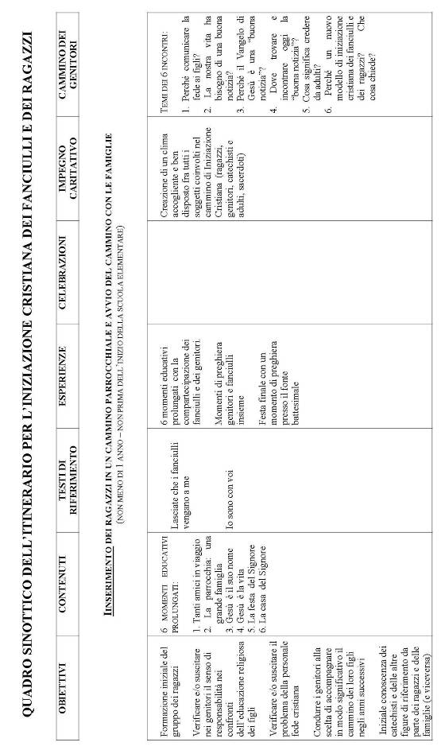
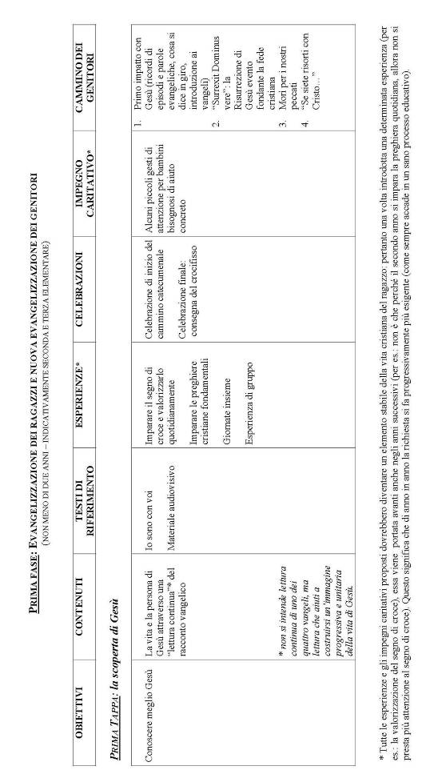
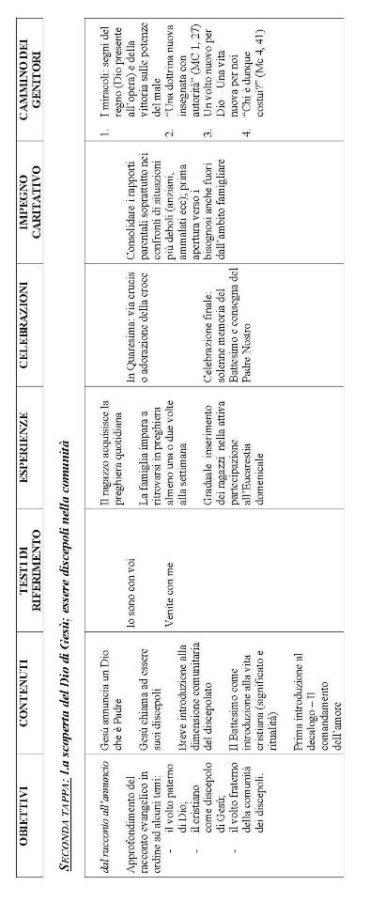
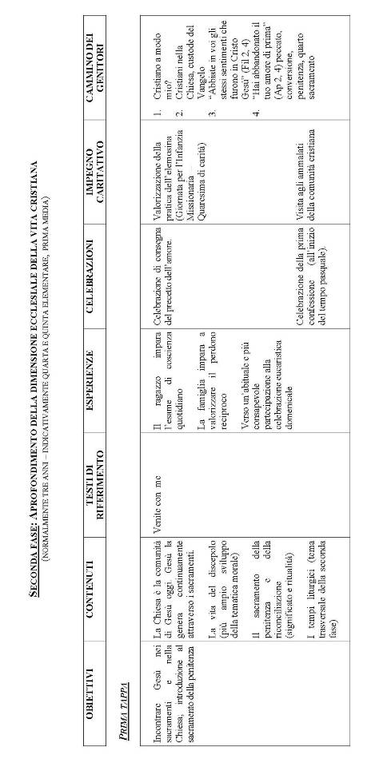
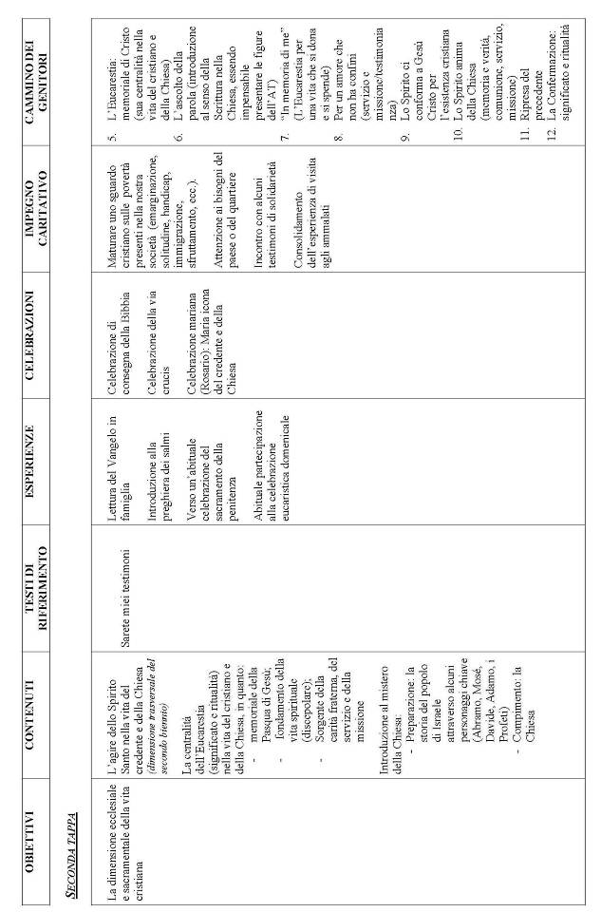
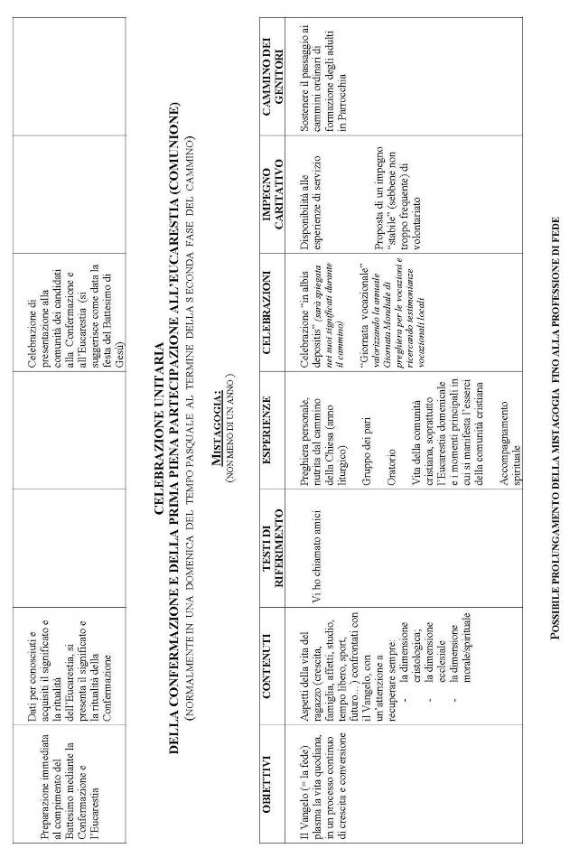

4. Aspetti Particolari

Alcune precisazioni sui vari aspetti ed elementi del progetto ci sembrano necessarie per comprenderne meglio le caratteristiche e gli orientamenti operativi.

4.1 I momenti catechistici prolungati

1) Per ragazzi e genitori (6 nel primo anno, 4 all’anno per il resto dell’itinerario)

Ragazzi e genitori si ritrovano – possibilmente contemporaneamente – per alcuni momenti catechistici prolungati che orientativamente potrebbero essere gestiti in questo modo:

Con i ragazzi | Con i genitori
Tempo di accoglienza

Attività pratica o gioco finalizzato | Confronto di gruppo*
Pausa con momento di convivialità (caffè, merenda, …)

Il catechista dei ragazzi sviluppa con loro il tema cui l’attività o il gioco volevano introdurre | L’animatore della catechesi degli adulti – a partire da quanto emerso nel confronto di gruppo – riprende alcune questioni e propone l’annuncio
Preghiera

* Gli incontri di evangelizzazione coi genitori non siano delle semplici conferenze, ma siano pensati in modo da coinvolgere attivamente e far interagire i genitori stessi, attraverso opportune dinamiche di gruppo. La metodologia del laboratorio sembra quella più appropriata e necessita di una buona preparazione dell’incontro. L’itinerario dei genitori è indicato nel quadro sinottico con dei titoli che forse non risultano immediatamente chiari. è stato pensato con alcune sintonie con il cammino dei ragazzi ma non con uno stretto parallelismo, perché si ritiene che diversi siano i bisogni degli adulti e conseguentemente le attenzioni educative da avere. Sovente si sente dire dai catechisti che non si sentono preparati o in grado di condurre un incontro formativo per adulti. Questi non sono da pensare come mini corso di teologia, ma come occasione per rendere ragione della speranza che è in noi. L’UCD aiuterà ad elaborare questi incontri che presentando l’annuncio evangelico devono incrociare le domande e le necessità reali e concrete dei genitori, così che si sentano interpellati e raggiunti da una parola che interpreti la loro vita.

Il tempo adeguato per queste esperienze (comprensivo di accoglienza, attività, pausa, annuncio, preghiera) sia di circa 2 ore, meglio 3. Per questo il momento migliore potrebbe essere il pomeriggio della domenica (che così viene maggiormente ad essere valorizzata come giorno del Signore) o del sabato. Non sono però escluse soluzioni diverse, che però non snaturino il senso di questa proposta.

2) Per i ragazzi soltanto

Al posto del catechismo settimanale di 1 ora, si potrebbe pensare di introdurre il pomeriggio educativo di circa 2 ore ogni quindici giorni.
Due ore unite, occupate con attività diverse ma unificate da uno stesso tema, sono più significative e incisive che due singole ore ( “di lezione”, per lo più), distanziate da una settimana.
E’ ormai dato acquisito la necessità di superare il modello scolastico (catechismo prevalentemente dottrinale) perché, in forza delle considerazioni sulla situazione attuale e degli orientamenti più sopra riportati, non si tratta più solo di trasmettere i contenuti catechistici che educhino una fede già acquisita e sostenuta dalla famiglia, dalla cultura e dalla società, ma di introdurre e far crescere una apertura di fede e una maturazione di essa relativa all’età, attraverso i vari elementi (compresi certo i dati contenutistici) di un processo globale, e attraverso esperienze che cerchino di coinvolgere le varie componenti della personalità del ragazzo.

4.2 Quando iniziare il cammino

La nostra prassi usuale ci ha abituati quasi ovunque all’inizio del catechismo dei fanciulli con la 1ª elementare. Potrebbe essere ancora questo il momento favorevole in cui avviare l’anno dell’inserimento dei ragazzi nel cammino parrocchiale e di evangelizzazione dei genitori. Infatti la proposta articolata nei 6 pomeriggi educativi per i ragazzi sembra facilitare il loro cammino ed incontrare una buona considerazione delle famiglie.
Un problema particolare potrebbe sorgere nei confronti di quei bambini che iniziano la scuola elementare già a cinque anni e mezzo e che sono a volte ancora molto piccoli rispetto ai compagni di classe. Ci si potrebbe regolare così: se il gruppo-classe coincide con il gruppo-catechismo, risulta opportuno che il ragazzo inizi anche l’itinerario di IC; se non si dà la coincidenza, risulta più conveniente aspettare un anno.
Se un fanciullo si presenta in seconda elementare per essere introdotto nel cammino catechistico, egli – con la famiglia - deve comunque compiere l’anno di inserimento e non può essere ammesso direttamente all’anno successivo. Il primo anno di inserimento e di avvio è pensato come occasione preziosa per i genitori in vista di una riattivazione o riscoperta o consolidamento della propria esperienza di fede così da motivare e sostenere meglio la loro responsabilità di educazione della fede dei propri figli.

4.3 Le tappe celebrative

Nel cammino di iniziazione cristiana è necessario fare molta attenzione ai momenti celebrativi dei “passaggi”, che indicano il raggiungimento delle “mete” progressive (cfr. quadro sinottico). È importante evitare che questi diventino passaggi automatici, uguali per tutti, senza che venga operato un adeguato discernimento.
Ovviamente l’educazione alla preghiera comunitaria e alla liturgia non si deve esaurire nelle due celebrazioni annuali proposte, ma richiede una serie di attenzioni da parte dei formatori (catechisti, animatori liturgici, sacerdoti ecc.). Fondamentale risulta pure la educazione alla preghiera personale che spesso è una abitudine che i ragazzi non hanno acquisito prima e che quindi deve gradualmente entrare nella loro vita come un elemento portante della relazione dei ragazzi con il Signore.

4.4 La partecipazione alla Messa Domenicale

Circa il diritto/dovere dei fanciulli battezzati di partecipare all’Eucarestia domenicale esiste in Italia un ampio dibattito, che deve tenere conto di aspetti teologici, legislativi (diritto canonico), pedagogici. Interessante a questo proposito è l’inquadramento della questione che si può avere consultando la relazione tenuta da don Renato Tononi, al Consiglio Presbiterale di Brescia il 23/11/2005.
Considerati responsabilmente tutti gli aspetti del problema, sembra di poter convergere su questi punti:
1) occorre una graduale introduzione dei fanciulli e dei ragazzi alla celebrazione eucaristica che non abbia fretta di obbligarli prematuramente, e che tenga conto delle loro capacità di comprensione relative all’età. La grandezza del mistero eucaristico e la complessità e ricchezza simbolica del rito è adeguata principalmente a cristiani adulti. Anche il collegamento immediato incontro di catechismo-s. Messa, merita di essere ripensato con una maggiore aderenza alla situazione e considerazione delle capacità dei ragazzi e dell’importanza e grandezza del mistero celebrato.

2) Dove i genitori sono praticanti, questa introduzione graduale è certamente avvantaggiata e si avvale di una certa abitudine e confidenza che i ragazzi hanno già con la celebrazione; la loro partecipazione a fianco dei genitori li mette in condizione di intuirne l’importanza anche se non ne comprendono facilmente il significato. A volte può capitare che l’invito rivolto ai ragazzi di partecipare alla s. Messa possa diventare uno stimolo ai genitori che sono abbastanza sensibili a incrementare o a consolidare la loro partecipazione. Non va data comunque per scontata negli adulti la comprensione piena della importanza e dei significati della Eucaristia. Una rinnovata attenzione agli adulti deve accompagnare la comunque graduale introduzione dei ragazzi all’Eucaristia.

3) dove i genitori non sono regolarmente praticanti, occorre un cammino progressivo di introduzione all’Eucarestia per i ragazzi e un cammino di riscoperta del suo significato e valore per i genitori. Nel quadro sinottico, sono proposte le seguenti tappe:
- per i primi due anni si pongono le basi per una fruttuosa e consapevole partecipazione all’Eucaristia; pur richiamando la sua centralità e la opportunità della partecipazione, non è l’obiettivo primario del cammino.
- il terzo anno (il secondo della prima fase) diventa il momento in cui la partecipazione ad alcune celebrazioni eucaristiche domenicali di genitori e ragazzi insieme assumerà una importanza maggiore in ordine alla esperienza ecclesiale e personale. In queste celebrazioni sarà necessario porre una particolare attenzione ai ragazzi e genitori che li aiutino a cogliere meglio il senso della celebrazione;
- il quarto anno ha come obiettivo una partecipazione dei ragazzi e dei genitori progressivamente più assidua e approfondita alla s. Messa.
- per il quinto anno (o comunque prima della presentazione dei candidati alla comunità cristiana), l’obiettivo è portare i ragazzi ad una consapevole partecipazione alla celebrazione, ad acquisire che la Messa domenicale è elemento fondamentale della vita cristiana e ad intuire che l’Eucaristia ne è fonte e culmine (sperando che anche i genitori abbiano raggiunto una tale consapevolezza).

L’abituale partecipazione dei ragazzi all’Eucarestia domenicale dovrebbe quindi costituire un criterio di discernimento in ordine alla loro ammissione alla celebrazione finale della Confermazione e dell’Eucarestia. Se è vero che la vita cristiana si fonda sull’Eucarestia; se è vero che l’IC è iniziazione all’Eucarestia, non possiamo completare l’IC di chi non mostra sufficiente disponibilità alla Messa domenicale.
Sempre in ordine al discernimento non potendo operarlo sulla fede si può certamente operare su segni esterni e verificabili della apertura di fede. Questi sono ravvisabili almeno nella partecipazione agli incontri formativi e nella partecipazione all’Eucaristia.
Normalmente non si ammetta alla celebrazione della Confermazione e dell’Eucaristia:
- chi non ha compiuto l’intero percorso di formazione e non ha partecipato assiduamente ai diversi appuntamenti;
- il ragazzo che alla vigilia della presentazione non ha ancora dimostrato la volontà di partecipare con costanza alla Messa domenicale.
Sulle scelte che poi i ragazzi faranno in seguito, non c’è ovviamente modo di garantire che essi perseverino.

4.5 L’équipe catechistica

Per attuare il progetto presentato, occorre passare dal catechista singolo all’èquipe catechistica. Occorre avere persone con competenze diverse e che si occupino di aspetti diversi: almeno 1 o 2 catechisti per i ragazzi, l’animatore della catechesi degli adulti, chi organizza e dirige i giochi o le attività formative dei ragazzi, chi si occupa degli aspetti logistici (le sale, la merenda, avvisare tutti, i foglietti, ecc.).
Ciò richiede per alcuni anni un investimento nella ricerca e nella formazione di persone che si rendano disponibili, nella linea della promozione dei ministeri laicali che si sta perseguendo in questi anni.
Quasi inevitabilmente le Parrocchie più piccole dovranno o appoggiarsi a Parrocchie più grandi o creare legami stabili di collaborazione: anche il rinnovamento della prassi catechistica può così entrare come elemento utile per il rinnovamento della cura pastorale delle parrocchie in vista delle Unità Pastorali o ripensamento dei confini territoriali in atto nella nostra Diocesi.

4.6 L’impegno delle famiglie

“L’iniziazione cristiana dei fanciulli interpella la responsabilità originaria della famiglia nella trasmissione della fede… Si dovrà perciò chiedere ai genitori di partecipare a un appropriato cammino di formazione… Le parrocchie oggi dedicano per lo più attenzione ai fanciulli: devono passare a una cura più diretta delle famiglie, per sostenerne la missione” Così si esprimono i Vescovi nella nota sul volto missionario della Parrocchia.
L’accompagnamento dei fanciulli e dei ragazzi da parte dei genitori non è dunque facoltativo. La prospettiva autorevolmente indicata della necessità di una riattivazione della famiglia come nucleo generatore della fede, unitamente alla comunità, in ordine ad una più autentica e proficua prassi di iniziazione, esige un intervento sistematico che tenda al risveglio della fede o a una nuova evangelizzazione di questi adulti; questo può certo diventare anche occasione di consolidamento e di maturazione in ordine ad una testimonianza più esplicita in quelli che solitamente definiamo vicini. La determinazione nel chiedere questa disponibilità dei genitori intende essere un invito forte, una sollecitazione al genitore perché riconsideri ed esprima il proprio rapporto con Dio. Dall’esperienza di altre diocesi risulta che buona parte di chi inizialmente si è sentito “costretto”, ha poi tratto giovamento dagli incontri. Non possiamo pensare che immediatamente tutti ritornino a Messa, ma operiamo affinchè qualcuno in più sia raggiunto dalla buona notizia evangelica che è nostro dovere preciso annunziare a tutti gli uomini. Probabilmente si incontreranno resistenze e possibili rifiuti a questa richiesta, ma sono difficoltà che è necessario mettere in conto e che esprimono chiaramente la situazione attuale di coloro che sono distanti dal Vangelo e dalla Chiesa. Questo certamente non sarà indolore ma sollecita la comunità cristiana a nuove forme di responsabilità e di servizio. Nei casi in cui ci siano famiglie che non accettano il cammino per i genitori che è parte costitutiva di questo progetto, si deve offrire una possibile soluzione alternativa. I ragazzi hanno diritto e devono comunque sentirsi accompagnati ed avere la testimonianza e il supporto di adulti significativi. Per questo se i genitori non sono disponibili, occorre chiedere loro di acconsentire che un’altra famiglia, accompagni il fanciullo lungo l’itinerario di iniziazione. L’aiuto di una famiglia vicina ed amica, del padrino o della madrina del Battesimo qualora si potesse contare su di essi per la vicinanza e la reale vita cristiana, la famiglia stessa del catechista o di altri che nella comunità si rendessero disponibili per questo servizio, deve essere cercato nell’accordo tra il parroco e la famiglia stessa; in alcune Diocesi si definiscono come “famiglie adottive”.
L’impegno delle famiglie si presenta quindi come un esigenza specifica di questa proposta e intende prendere sul serio le indicazione dei Vescovi circa la priorità dell’evangelizzazione degli adulti ed è motivata dalla convinzione - più volte verificata dall’esperienza dei catechisti - che molto spesso senza il coinvolgimento della famiglia è poco efficace l’educazione alla fede del ragazzo.
E’ lecito immaginare un possibile esito positivo: se da ogni gruppo si attivasse un nucleo di alcune coppie disponibili, nel giro di qualche anno si potrebbe avere un piccolo gruppo-famiglie o un gruppo che frequenta la catechesi per adulti, o semplicemente diventerebbe più visibile la loro appartenenza alla comunità dei credenti e ne avrebbe vantaggio la crescita della loro fede e la vita parrocchiale.
Questa proposta ai genitori incrocia anche le varie difficoltà presenti nella pastorale famigliare: una tra queste potrebbe essere costituita dalla situazione matrimoniale non regolare in cui si trovano ormai numerosi genitori dei nostri ragazzi. Ci si deve preparare ad una adeguata prassi che le faccia sentire destinatarie di un possibile cammino di fede anche se segnato da alcuni limiti.

inevitabile domanda: Se siamo così esigenti con i genitori, quanti ragazzi perdiamo?
L’esperienza della Diocesi di Brescia attesta che oltre il 90% delle famiglie aderisce al progetto. Inizialmente molti lo fanno un po’ perché “obbligati”; dopo però ringraziano per l’opportunità avuta, e ne sanno apprezzare i benefici e non solo i costi.
Inoltre dobbiamo un po’ prendere le distanze da alcune dinamiche che ci lasciano forse nell’illusione di “avere ancora tutti i ragazzi”. Mettendo in conto le conseguenze della libera scelta che il Signore stesso ha voluto e la complessità della situazione attuale che influisce realmente sulla vita dei ragazzi, delle famiglie e sulla nostra vita ecclesiale, siamo chiamati a superare la preoccupazione del successo numerico. L’atteggiamento interiore sia quello suggerito dal nostro Vescovo nella presentazione: cerchiamo una più adeguata risposta alle sfide del presente e una più attenta ricerca di ciò che il Signore ci chiede per annunciare il suo Vangelo agli uomini d’oggi.

4.7 Il ruolo dei presbiteri

Per i primi anni di sperimentazione l’assidua presenza dei presbiteri è prevedibilmente indispensabile: per questo essi dovranno essere consapevoli che avviare questo itinerario in Parrocchia significa rivedere scelte e priorità e operare alcuni cambiamenti impegnativi, che sono comunque in linea con la «conversione pastorale» in prospettiva missionaria che viene a tutti richiesta dagli orientamenti Cei per il decennio.
Inoltre essi sempre saranno i responsabili primi del cammino di IC, punti sicuri di riferimento per tutte le figure educative, i coordinatori delle proposte, i suscitatori e cercatori degli animatori e delle varie figure ministeriali.

4.8 Aspettative e valore dell’investimento

Quasi a mo’ di conclusione si può riportare una prevedibile domanda che nascerà spontanea a molti:

Cosa speriamo di ottenere con questo nuovo sistema? Vale la pena mettere in cantiere una riforma che richiederà notevoli cambiamenti, che porta con sé delle incognite, che impegnerà tante energie e comporterà inevitabili fatiche?

Si possono abbozzare alcune considerazioni in risposta ad essa:

- Nessuno è profeta. Non si può dire che sicuramente avremo un numero maggiore di cristiani che vivono davvero la loro fede, rispetto ad ora. I nostri ragazzi – pur meglio formati – per forza attraverseranno la crisi anche religiosa dell’adolescenza e della giovinezza e pure lì andranno accompagnati perché arrivino ad una fede adulta. Infatti questa proposta richiede e stimola anche il ripensamento della catechesi per gli adolescenti e la pastorale giovanile, così come sollecita anche un ripensamento della catechesi per i genitori che chiedono il Battesimo e di formulare un certo progetto pastorale anche per l’accompagnamento delle famiglie dei bambini dagli 0-6 anni.

- Vale la pena rinnovare la prassi perché, come suggerisce il nostro Vescovo: «La recente nota sulla parrocchia afferma che con l’IC la Chiesa genera i suoi figli e rigenera se stessa. Auspichiamo che il nostro tentativo di rinnovare la prassi della IC contribuisca a rinnovare e rigenerare la nostra stessa esperienza ecclesiale».
Questo nuovo modello di IC chiede di ripensare sicuramente alcuni aspetti della vita delle nostre Parrocchie, di creare un clima più comunitario, di assumere un orizzonte missionario rivolto agli adulti “lontani”, di creare nuove figure ministeriali, di unificare fede-liturgia-comunità-carità-testimonianza: questo è già molto di per sé. Inoltre non mancherà di suscitare domande proprio negli adulti, stimolandoli ad uscire dalla scontatezza per la quale tutti siamo cristiani senza sapere bene la grandezza di questo dono e cosa questo comporti.

- Si può essere ragionevolmente convinti che rinnovare la prassi di IC porterà ad avere se non più cristiani, almeno cristiani più maturi.

- È inoltre saggio e doveroso non sottrarsi agli stimoli e alle indicazioni che provengono dal Magistero della Chiesa italiana.

- Condividendo la lettura delle diverse difficoltà della situazione non è opportuno continuare senza cercare vie nuove, non è fecondo restare un po’ prigionieri di una lamentazione ripetuta o di un rimpianto per gli esiti che in tempi passati una certa prassi portava; dobbiamo andare oltre e reagire in maniera creativa, responsabile, anche se impegnativa ed esigente. La situazione in cui viviamo ci chiede il coraggio di operare un cambiamento decisamente significativo, contando sulla grazia di Dio che accompagna la nostra ricerca sincera di maggiore fedeltà a Lui nell’annuncio del suo Vangelo e di attenzione all’uomo che oggi lui ci chiama a servire.
Allegato n. 1

CONFERENZA EPISCOPALE ITALIANA
IL VOLTO MISSIONARIO DELLE PARROCCHIE IN UN MONDO CHE CAMBIA

7. La Chiesa madre genera i suoi figli nell’iniziazione cristiana

Perché dall’accoglienza dell’annuncio possa scaturire una vita nuova, la Chiesa offre itinerari d’iniziazione a quanti vogliono ricevere dal Padre il dono della sua grazia. Con l’iniziazione cristiana la Chiesa madre genera i suoi figli e rigenera se stessa. Nell’iniziazione esprime il suo volto missionario verso chi chiede la fede e verso le nuove generazioni. La parrocchia è il luogo ordinario in cui questo cammino si realizza.
Fino ad oggi i sacramenti del Battesimo, dell’Eucaristia e della Confermazione venivano ricevuti nel contesto di una vita familiare per lo più già orientata a Cristo, sostenuti da un percorso catechistico di preparazione. Ora, invece, ci sono famiglie che non chiedono più il Battesimo per i loro bambini; ragazzi battezzati che non accedono più agli altri sacramenti dell’iniziazione; e se vi accedono, non poche volte disertano la Messa domenicale; troppi, infine, dopo aver ricevuto il sacramento della Confermazione scompaiono dalla vita ecclesiale.
Questi fenomeni non assumono la stessa rilevanza in ogni parte del Paese, ma c’è chi parla di crisi dell’iniziazione cristiana dei fanciulli. Nel contempo, non sono ovunque presenti cammini conosciuti e sperimentati di iniziazione per ragazzi, giovani e adulti desiderosi di entrare a far parte della famiglia della Chiesa. Un ripensamento si impone, se si vuole che le nostre parrocchie mantengano la capacità di offrire a tutti la possibilità di accedere alla fede, di crescere in essa e di testimoniarla nelle normali condizioni di vita. Per questo abbiamo pubblicato tre note pastorali sull’iniziazione cristiana, così da introdurre una più sicura prassi per l’iniziazione cristiana degli adulti, per quella dei fanciulli in età scolare e per il completamento dell’iniziazione e la ripresa della vita cristiana di giovani e adulti già battezzati. Qui richiamiamo alcuni obiettivi importanti.
Anzitutto riguardo all’iniziazione cristiana dei fanciulli. Si è finora cercato di “iniziare ai sacramenti”: è un obiettivo del progetto catechistico “per la vita cristiana”, cui vanno riconosciuti indubbi meriti e che esige ulteriore impegno per una piena attuazione. Dobbiamo però anche “iniziare attraverso i sacramenti”. Ciò significa soprattutto salvaguardare l’unitarietà dell’iniziazione cristiana. Non tre sacramenti senza collegamento, ma un’unica azione di grazia: parte dal Battesimo e si compie attraverso la Confermazione nell’Eucaristia. È l’Eucaristia il sacramento che, continuamente offerto, non chiude un’esperienza, ma la rinnova ogni settimana, nel giorno del Signore. Le sperimentazioni che, secondo le disposizioni date dai vescovi e limitatamente ad alcune parrocchie, alcune diocesi hanno avviato o stanno avviando circa una successione, diversa da quella attuale, della celebrazione della Confermazione e della Messa di Prima Comunione, potranno essere utili per una futura riflessione comune su questo tema.
Nel cammino di iniziazione, preparando ai sacramenti, occorre evitare due pericoli: il lassismo che svilisce il dono di Dio e il rigorismo che potrebbe lasciar intendere che il dono sia nostro, magari dimenticandosene subito dopo, facendo poco o nulla per l’accompagnamento mistagogico.
In prospettiva catecumenale, il cammino va scandito in tappe, con percorsi differenziati e integrati. Occorre promuovere la maturazione di fede e soprattutto bisogna integrare tra loro le varie dimensioni della vita cristiana: conoscere, celebrare e vivere la fede, ricordando che costruisce la sua casa sulla roccia solo chi “ascolta” la parola di Gesù e la “mette in pratica” (cfr Mt 7,24-27). La fede deve essere nutrita di parola di Dio e resa capace di mostrarne la credibilità per l’uomo d’oggi. La partecipazione alla Messa domenicale va anche proposta come momento essenziale della preparazione ai sacramenti.
L’accoglienza dei fratelli, soprattutto se deboli – si pensi ai disabili, che hanno diritto a un pieno accesso alla vita di fede –, e il servizio dei poveri sono passaggi necessari di un cammino di maturazione verso il sacramento e a partire da esso.
L’iniziazione cristiana dei fanciulli interpella la responsabilità originaria della famiglia nella trasmissione della fede. Il coinvolgimento della famiglia comincia prima dell’età scolare, e la parrocchia deve offrire ai genitori gli elementi essenziali che li aiutino a fornire ai figli l’“alfabeto” cristiano. Si dovrà perciò chiedere ai genitori di partecipare a un appropriato cammino di formazione, parallelo a quello dei figli. Inoltre li si aiuterà nel compito educativo coinvolgendo tutta la comunità, specialmente i catechisti, e con il contributo di altri soggetti ecclesiali, come associazioni e movimenti. Le parrocchie oggi dedicano per lo più attenzione ai fanciulli: devono passare a una cura più diretta delle famiglie, per sostenerne la missione.

Allegato n. 2

GIOVANNI GIUDICI
ACCOGLIAMO IL SIGNORE: SIAMO LA SUA FAMIGLIA

cap. V, 1. I piccoli, a) Sull’iniziazione cristiana dei fanciulli e dei ragazzi

La comunità cristiana lungo i secoli ha ascoltato la parola di Gesù a riguardo dei ‘piccoli’ e l’ha compresa come invito a trovare il modo più adeguato per trasmettere la fede alle nuove generazioni. Nell’epoca moderna è stato messo a punto il catechismo, un libro che trasmette la dottrina cristiana nella sua integrità e che rende i cristiani più consapevoli della propria fede. Intorno ad essi si è organizzata la scuola della dottrina cristiana che intendeva trasmettere i contenuti della fede e preparare a ricevere i santi sacramenti. La riflessione sul come far apprendere la dottrina cristiana per poi vivere coerentemente ad essa, ha portato ad elaborare varie tecniche e vari metodi catechistici.

Il rinnovamento recato dal Concilio Vaticano II ha portato anche ad un globale ripensamento della dottrina cristiana e ad un modo più adatto ai tempi e alla cultura moderna di presentare la Verità evangelica e la vita cristiana. Tanti sono stati gli forzi e notevole l’impegno di rinnovamento catechistico che hanno accompagnato il periodo seguente al Vaticano II.
Ora abbiamo tra le mani un progetto catechistico e dei testi di catechismo molto belli, una gran quantità di indicazioni metodologiche, un cammino catechistico e sacramentale abbastanza strutturato, un gruppo numeroso di catechisti per i fanciulli e i ragazzi. Preziosa è stata la proposta del Catechismo della Chiesa Cattolica; oggi inoltre possiamo tutti beneficiare del Compendio del Catechismo stesso. Si tratta di uno strumento prezioso per l’intelligenza della fede ma anche per la preghiera e il confronto.

Nell’ultimo decennio però, è emersa la consapevolezza che la trasmissione della fede alle generazioni che crescono è segnata da nuove problematiche e che la comunità cristiana deve far fronte a nuove sfide derivanti dal contesto e dalla situazione odierna. Nonostante la maggioranza della nostra gente abbia ricevuto i sacramenti, sono sempre più numerosi coloro che non sono realmente introdotti - iniziati - ad una vita cristiana e che vivono marginalmente la loro adesione a Cristo e la loro appartenenza alla Chiesa. Tutto ciò ha un riflesso notevole sulle nuove generazioni per cui ci troviamo davanti tanti ragazzi che partecipano alla nostra proposta catechistica ma che “non sanno fare il segno della croce né conoscono le preghiere”, come talvolta mi dicono i catechisti sia delle parrocchie di città che di quelle di campagna.

Il problema di fondo è che tanti battezzati adulti, tra cui alcuni genitori dei bambini del catechismo, non sono consapevoli del dono di grazia che hanno ricevuto e non praticano la propria fede. C’è bisogno di una riproposta dell’annuncio cristiano che metta in luce lo stretto e positivo legame tra fede ed esistenza personale e dunque risuoni come una notizia buona a proposito della vita personale e sociale. Nella attuale situazione i ragazzi rischiano di non essere introdotti - iniziati - all’incontro con Gesù e alla vita cristiana. Qui si pone per noi comunità cristiana e per la famiglia l’invito di Gesù a proposito dei bambini e dei ‘piccoli’. Essi si affacciano al catechismo parrocchiale e alla preparazione ai sacramenti e devono trovare tutto l’aiuto necessario per quella iniziale adesione di fede a Cristo che nei tempi passati veniva attivata nei ragazzi dalla famiglia e dalla comunità-società in cui si viveva.

L’itinerario catechistico e sacramentale che tutti oggi pratichiamo diviene in parte inadeguato alla situazione della società, della famiglia e anche della comunità cristiana contemporanea e così noi facciamo molti sforzi generosi, ma abbiamo il ricorrente dubbio che l’impegno generoso di catechisti, preti e famiglie non produca i frutti sperati. Con l’inizio dell’adolescenza i ragazzi che ricevono i sacramenti sembrano non essere stati introdotti all’incontro con Gesù Cristo e all’adesione alla sua Chiesa.

Da diversi anni è in atto una ricerca di nuove modalità per introdurre i ragazzi alla fede e sono state avviate varie sperimentazioni per rendere più efficace l’itinerario catechistico; in questi tentativi è chiaro che non è più un problema di metodo o di contenuti, ma è un problema di fede: come cioè introdurre pienamente alla vita di Chiesa i ragazzi che pure hanno ricevuto il Battesimo e hanno un po’ sentito parlare di Gesù. Non può esserci però evangelizzazione dei ragazzi senza che ci sia una evangelizzazione degli adulti. Molte di queste sperimentazioni si sono quindi rivolte con maggiore impegno verso gli adulti, le famiglie e la comunità, che sono i “luoghi” dove i ragazzi vengono generati alla fede cristiana.

Cercando modalità più adeguate per la iniziazione cristiana dei fanciulli e dei ragazzi, si è recuperato lo schema dell’itinerario catecumenale, quello che ha introdotto nei primi secoli i credenti alla vita cristiana. Questo riferimento alla prassi del catecumenato è alla base anche del “Rito per la iniziazione cristiana degli adulti”, il testo liturgico di cui la Chiesa post-conciliare si è dotata per guidare il cammino degli adulti verso il Battesimo. Il modello catecumenale è stato utilizzato in varie sperimentazioni e ricerche; inoltre recentemente è stato proposto come riferimento normativo dalle tre note del Consiglio Episcopale Permanente sull’Iniziazione Cristiana

- Orientamenti per il catecumenato degli adulti (1997)
- Orientamenti per l’iniziazione dei fanciulli e dei ragazzi dai 7 ai 14 anni (1999)
- Orientamenti per il risveglio della fede e il completamento dell’IC in età adulta (2003)

Anche gli orientamenti della CEI “Comunicare il Vangelo in un mondo che cambia” e la più recente nota della CEI “Il volto missionario delle parrocchie…” parlano della necessità di una nuova evangelizzazione e dell’ispirazione catecumenale che deve orientare il cammino di iniziazione alla fede.

Sono sotto gli occhi di tutti sia la situazione precaria dell’impegno per il catechismo dei ragazzi, sia gli esiti non confortanti del tradizionale cammino catechistico parrocchiale; è giunto dunque il momento di attuare nella nostra Diocesi un ripensamento e una riorganizzazione del cammino catechistico-sacramentale, accogliendo e facendo nostre le indicazioni autorevoli che ci vengono offerte dalla CEI e dall’esperienza di altre Diocesi.

In vista di un nostro specifico progetto di iniziazione cristiana dei fanciulli e dei ragazzi, è possibile oggi impegnare persone e competenze per comprendere che cosa significhi l’ispirazione catecumenale della vita di parrocchia, per far conoscere ai sacerdoti, ai catechisti e ai membri della parrocchia in che modo può essere riorganizzato il cammino catechistico per i ragazzi. Ciò che tuttavia rimane prioritario, è la scelta di riattivare i luoghi generatori della fede (famiglia e comunità), e di accogliere con attenzione e disponibilità gli eventuali possibili cambiamenti della nostra pastorale e della vita delle nostre comunità.

Andiamo decisamente verso un rinnovamento non tanto della catechesi dei fanciulli e dei ragazzi ma verso un rinnovamento del modo con cui la nostra Chiesa intende iniziare alla fede, alla vita cristiana, i nostri ragazzi, attraverso i sacramenti e avendo come destinatari non solo i ragazzi ma prima di tutto gli adulti, nella prospettiva di una rinnovata evangelizzazione che annunci la gioia dell’essere credenti in Gesù nelle mutate condizioni sociali e culturali.
Pertanto verranno proposte alcune iniziative ed attività che aiutino a cambiare la nostra prassi di iniziazione cristiana dei fanciulli e dei ragazzi: senza dare per scontata l’adesione di fede nei ragazzi ci volgeremo ad essi ma prima ancora ai genitori; cercheremo di rendere più responsabile la comunità tutta del cammino dei ragazzi, organizzeremo un itinerario di ispirazione catecumenale con le varie tappe e i vari momenti celebrativi.

La nota sul volto delle parrocchie afferma: “Con l’iniziazione cristiana la Chiesa madre genera i suoi figli e rigenera se stessa” (n° 7). Auspichiamo che il nostro tentativo di rinnovare la prassi della Iniziazione cristiana contribuisca anche a rinnovare e rigenerare la nostra stessa esperienza ecclesiale.

Sommario

PRESENTAZIONE (mons. Vescovo)

INTRODUZIONE

1. IL RIPENSAMENTO DELLA PRASSI PER IL COMPLETAMENTO DELL’INIZIAZIONE CRISTIANA DEI RAGAZZI E DEI FANCIULLI NELLA NOSTRA DIOCESI

2. I SACRAMENTI DELL’INIZIAZIONE CRISTIANA

3. LA CATECHESI PER I FANCIULLI E I RAGAZZI IN ITALIA DAL CONCILIO A OGGI

4. PER UN RINNOVAMENTO DELLA PRASSI NELLA DIOCESI DI PAVIA

1. Elementi ispiratori del progetto
2. Sviluppo temporale
3. Descrizione dell’itinerario
4. Aspetti Particolari
4.1 I momenti catechistici prolungati
4.2 Quando iniziare il cammino
4.3 Le tappe celebrative
4.4 La partecipazione alla Messa Domenicale
4.5 L’équipe catechistica
4.6 L’impegno delle famiglie
4.7 Il ruolo dei presbiteri
4.8 Aspettative e valore dell’investimento

Allegato n. 1
CONFERENZA EPISCOPALE ITALIANA, Il volto missionario delle parrocchie in un mondo che cambia, n° 7 La Chiesa madre genera i suoi figli nell’iniziazione cristiana

Allegato n. 2

GIOVANNI GIUDICI, Accogliamo il Signore: siamo la sua famiglia, cap. V, 1. I piccoli,
a) Sull’iniziazione cristiana dei fanciulli e dei ragazzi

Vedi anche il capitolo 3 di questo stesso testo.
Un discorso in parte diverso deve essere fatto per i fanciulli e i ragazzi non battezzati, dai 7 ai 14 anni: per essi il cammino è già regolato dalla normativa Cei (L’iniziazione cristiana 2, in ECei 6, nn. 2040-2119), recepita nella nostra diocesi in Orientamenti e norme, 5 marzo 2006, pp. 5-9. Questa normativa, per altro, è ispiratrice anche della nostra proposta di rinnovamento.
Le due lezioni dal titolo “La prassi ordinaria di iniziazione cristiana verso un sostanziale ripensamento” sono state svolte nei giorni 28 ottobre e 25 novembre 2004. Lo schema delle lezioni è disponibile presso l’Ufficio Catechistico. Fr. Enzo Biemmi dopo aver richiamato alcuni testi dell’episcopato italiano che orientano la pastorale a una connotazione più missionaria e ad una prospettiva di rinnovato primo annuncio della fede, ha portato a riflettere sul necessario cambio di prospettiva circa il modello di catechesi e di parrocchia, ha poi individuato le sfide odierne dell’IC e la necessità di una riattivazione dei nuclei generatori della fede (Famiglia e Comunità); ha concluso evidenziando alcune scelte concrete relative al primo annuncio, all’attenzione agli adulti, al rinnovamento della catechesi e dell’iniziazione cristiana dei fanciulli e dei ragazzi
Questo altro incontro aveva come titolo “Un nuovo modello di Iniziazione Cristiana dei fanciulli e dei ragazzi per la diocesi di Brescia”. Anche di questo è disponibile lo schema presso l’Ufficio Catechistico. Don Renato Tonno, dopo aver motivato il perché hanno pensato ad un nuovo modello di iniziazione, ha presentato l’origine del progetto, le caratteristiche salienti, le scelte fondamentali e le modalità di svolgimento. Ha descritto poi come la diocesi sta attuando questa riforma e i primi effetti dell’applicazione di questo progetto.
G. Giudici, Accogliamo il Signore, siamo la sua famiglia, 2006, p. 59 ss.
Cfr. il cap. 3
Encheridion Cei 1, nn. 2362-2973
Cei, Riconsegna del testo «Il Rinnovamento della catechesi» in ECei 4, nn. 1014-1027.
ECei 5, nn. 231-325.
Ecei 6, nn. 613-731.
Ecei 6, nn. 2040-2119.
Servizio Nazionale per il Catecumenato, Guida per l’itinerario catecumenale dei Ragazzi Leumann (TO), LDC, 2002.
In: Ufficio catechistico nazionale (a cura dell’), L’iniziazione cristiana, Leumann (TO), LDC, 2004
Cfr E. Biemmi, L’iniziazione cristiana in Italia tra cambiamento e tradizione, in Rivista del Clero Italiano 9/2005, pp. 610-623.
Poiché i cammini di maturazione personale della fede sono molto più lenti rispetto ad un tempo e poiché il nostro contesto culturale richiede una maggiore cura della formazione dei nuovi cristiani rispetto al passato, si ritiene opportuno non anticipare la Confermazione agli 8-9 anni, ma posticipare la “Prima Comunione” agli 11-12, in linea con quanto suggerito da Cei, L’iniziazione cristiana 2. Orientamenti per l’iniziazione dei fanciulli e dei ragazzi dai 7 ai 14 anni (n. 54). Resta da collocare la Prima celebrazione del sacramento della Riconciliazione (Confessione): il Codice di Diritto Canonico prescrive che essa anticipi la Prima Comunione (can. 914); la pedagogia suggerisce di collocarla nel momento in cui nei ragazzi si sta sviluppando di più il senso morale (cosa che avviene attorno agli 8-9 anni); inoltre l’esperienza presente rivela essere un po’ prematura la “Prima Confessione” al termine della seconda elementare. Sembra pertanto opportuno collocarla al termine del primo anno della seconda fase.
Nessuno proibisce un numero maggiore di incontri, laddove se ne presentasse la possibilità.
Cfr. più sotto al par 4.1
Catechismi di riferimento sono quelli ufficiali e normativi della CEI. Tuttavia non bisogna dimenticare che il testo fondamentale della catechesi rimane la Sacra Scrittura e che l'utilizzo dei catechismi va fatto con intelligenza e sapiente libertà.
Se il gruppo non è pronto a passi successivi, occorre prolungare di qualche mese o addirittura di un anno la tappa. Per garantire il più possibile l’efficacia di un itinerario pedagogico, non è più possibile affidarsi ad automatismi legati all’età anagrafica, ma solo ai tempi della libera maturazione personale, che possono essere più o meno previsti, ma mai imposti.
Cfr. sotto, par 4.
La nota Cei L’iniziazione cristiana 2. Orientamenti per l’iniziazione dei fanciulli e dei ragazzi dai 7 ai 14 anni prevede che questa fase duri due anni. Ci sono tuttavia buone ragioni per arrivare fino a 3 anni: anzitutto in considerazione dell’ampiezza degli obiettivi da raggiungere; inoltre la nostra tradizione recente ci ha abituati alla celebrazione della Confermazione attorno alla fine della i media, inizio della ii.
Nel catecumenato antico, la mistagogia (= introduzione al mistero) era la fase successiva alla celebrazione dei sacramenti dell’IC, nella quale si compiva un approfondimento del mistero pasquale mediante la meditazione del Vangelo, la partecipazione all’Eucaristia e l’esercizio della carità. Ci richiamiamo a questa categoria, per indicare un tempo in cui educare i ragazzi ad approfondire come i sacramenti ricevuti nella fede possano plasmare le scelte della loro vita quotidiana di cristiani.
Non per tutti i sacerdoti è questo il tempo più opportuno: perciò occorre inizialmente mettere in atto alcuni accorgimenti, soprattutto nella linea di collaborazione tra preti di parrocchie vicine; in un secondo tempo (dopo 2-3 anni dall’avvio della sperimentazione), anche i gruppi dei genitori potranno essere affidati nelle mani di alcuni animatori laici opportunamente preparati, rendendo non più assolutamente necessario avere il prete presente ad ogni incontro.
Vedi anche quanto ricordato dal Vescovo nella lettera pastorale (allegato n 2)
La prassi attuale che fa iniziare gli incontri settimanali di catechismo in concomitanza con l’inizio della scuola porta con se alcuni elementi problematici. A parte lo stretto parallelismo scuola/catechismo da non favorire (vedi la abitudine attuale di inserire nel secondo anno di catechismo chi si presenta senza aver fatto il cammino del primo anno, perché così è con quelli di seconda elementare), si chiede tanto al fanciullo che già si trova ad affrontare psicologicamente il passaggio di scuola, di ambiente, abitudini ecc.; un inserimento più graduale favorisce una reazione più positiva dei ragazzi stessi e delle famiglie nei confronti della comunità ecclesiale e del messaggio di cui è portatrice.
Chi fosse interessato, può chiederne copia all’UCD.
È ancora abbastanza diffusa la scelta di far seguire immediatamente la s. Messa al Catechismo (o viceversa in alcuni casi). Risulta essere poco efficace sia in ordine alla qualità della partecipazione, sia in ordine all’acquisizione di una abitudine positiva alla presenza alla s. Messa. Il risultato di una più numerosa partecipazione alla Messa che segue il catechismo non sempre giova e solitamente, finiti gli incontri di catechismo, i ragazzi non partecipano più alla s. Messa. Diverso è organizzare il momento prolungato (vedi pag. ..) in cui siano presenti varie esperienze adeguatamente e armonicamente distribuite nel tempo.
Il compito del discernimento circa l’ammissibilità ai sacramenti è affidato dal CIC ai parroci: «Spetta al parroco vigilare che non si accostino alla sacra Sinassi fanciulli che non hanno raggiunto l'uso di ragione o avrà giudicati non sufficientemente disposti» (Can. 914); «I pastori d'anime e gli altri fedeli, ciascuno secondo i compiti che ha nella Chiesa, hanno il dovere di curare che coloro che chiedono i sacramenti, siano preparati a riceverli mediante la dovuta evangelizzazione e formazione catechetica, in conformità alle norme emanate dalla competente autorità.» (Can 843, § 2).
“L’iniziazione cristiana dei fanciulli interpella la responsabilità originaria della famiglia nella trasmissione della fede. Il coinvolgimento della famiglia comincia prima dell’età scolare, e la parrocchia deve offrire ai genitori gli elementi essenziali che li aiutino a fornire ai figli l’“alfabeto” cristiano. Si dovrà perciò chiedere ai genitori di partecipare a un appropriato cammino di formazione, parallelo a quello dei figli. Inoltre li si aiuterà nel compito educativo coinvolgendo tutta la comunità, specialmente i catechisti, e con il contributo di altri soggetti ecclesiali, come associazioni e movimenti. Le parrocchie oggi dedicano per lo più attenzione ai fanciulli: devono passare a una cura più diretta delle famiglie, per sostenerne la missione” CEI, Il volto missionario della parrocchia in un mondo che cambia, n 7; vedi allegato n 1
vedi quanto detto nel paragrafo precedente
vedi la lettura della situazione con cui i nostri Vescovi ci hanno invitato a considerare l’oggi in cui siamo chiamati a vivere e ad annunciare il Vangelo, CEI, Comunicare il Vangelo in un mondo che cambia, nn 40-43
Ogni famiglia non si curi però di più di 1 o 2 ragazzi.
Il catechista non segua però più di 2 ragazzi, altrimenti la sua opera risulterà o troppo onerosa o poco significativa.
Sarà predisposta una scheda che esemplifichi il tipo di coinvolgimento e di impegno che comporta questo servizio
E’ presente in alcune diocesi anche una posizione molto forte che arriva a non ammettere al cammino i ragazzi delle famiglie che non accettano il percorso e non vogliono che il figlio sia accompagnato dalla famiglia adottiva.
Sono numerose le diocesi che hanno attivato una pastorale con specifiche attenzioni e suggerimenti in ordine a queste situazioni. Non mancano i riferimenti magisteriali e gli orientamenti pastorali che si potranno chiedere al competente servizio per la pastorale famigliare.
G. Giudici, Accogliamo il Signore, siamo la sua famiglia, 2006, p. 59 ss.
Vedi sopra, par 4.5 e 4.6.
Cfr. Comunicare il Vangelo n. 57; Il volto missionario delle parrocchie, nn. 6-7.

